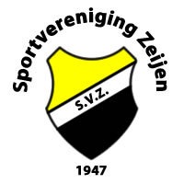

NIEUWE DONATEURS GEZOCHT !

Naast de actieve leden en de sponsors heeft SVZ een groep trouwe donateurs van bijna 60 personen.
Voor hun steun zijn wij hen zeer dankbaar, omdat daardoor mede mogelijk wordt gemaakt dat in Zeijen zoveel verschillende sporten kunnen worden aangeboden.
Toch kan SVZ verdere financiële steun gebruiken en daarom is de vereniging op zoek naar nieuwe donateurs . Wij weten dat ook veel mensen die nog geen donateur zijn, SVZ een warm hart toedragen en wij hopen dat zij alsnog bereid zijn om donateur te worden.
DAAROM DEZE OPROEP: MELD U AAN ALS DONATEUR VAN SVZ !
De standaard donateursbijdrage dit seizoen is € 12,75. Hogere donaties zijn uiteraard altijd welkom.
Aanmelden kan per mail (r.parkins@home.nl), telefoon (0592-291955) of per post middels onderstaande strook (Zuiderstraat 9, 9491 AR Zeijen).
Met vriendelijke groet,

Het SVZ Bestuur
…………………………………………………………………………………………………………………………………………………………….
Ik wil graag donateur van SVZ worden
Naam:
Adres:
Donateursbijdrage SVZ: standaard/ hoge bedrag per jaar, nl. €……
(doorhalen wat niet van toepassing is)

